Об утверждении регламентов государственных услуг в сфере санитарно-эпидемиологического благополучия населения
Утративший силу
Приказ Председателя Агентства Республики Казахстан по защите прав потребителей от 20 июня 2014 года № 145. Зарегистрирован в Министерстве юстиции Республики Казахстан 24 июля 2014 года № 9610. Утратил силу приказом Министра национальной экономики Республики Казахстан от 4 мая 2015 года № 374
Сноска. Утратил силу приказом Министра национальной экономики РК от 04.05.2015 № 374 (вводится в действие по истечении десяти календарных дней после дня его первого официального опубликования).
В соответствии с подпунктом 2) статьи 10 Закона Республики Казахстан от 15 апреля 2013 года «О государственных услугах», ПРИКАЗЫВАЮ:
1. Утвердить прилагаемые:
1) регламент государственной услуги «Государственная регистрация и перерегистрация продуктов детского питания, пищевых и биологически активных добавок к пище, генетически модифицированных объектов, красителей, средств дезинфекции, дезинсекции и дератизации, материалов и изделий, контактирующих с водой и продуктами питания, химических веществ, отдельных видов продукции и веществ, оказывающих вредное воздействие на здоровье человека» согласно приложению 1 к настоящему приказу;
2) регламент государственной услуги «Выдача санитарно-эпидемиологических заключений о соответствии (несоответствии) объекта государственного санитарно-эпидемиологического надзора нормативным правовым актам в сфере санитарно-эпидемиологического благополучия населения и гигиеническим нормативам» согласно приложению 2 к настоящему приказу;
3) регламент государственной услуги «Присвоение учетных номеров объектам производства пищевой продукции, подлежащей санитарно-эпидемиологическому надзору» согласно приложению 3 к настоящему приказу;
4) регламент государственной услуги «Выдача санитарно-эпидемиологического заключения на проекты, продукцию, работы и услуги» согласно приложению 4 к настоящему приказу;
5) регламент государственной услуги «Выдача разрешения микробиологическим лабораториям на работу с возбудителями 1-4 группы патогенности» согласно приложению 5 к настоящему приказу;
6) регламент государственной услуги «Согласование сроков годности и условий хранения пищевой продукции» согласно приложению 6 к настоящему приказу.
2. Признать утратившими силу:
1) приказ и.о. Министра здравоохранения Республики Казахстан от 24 октября 2012 года № 739 «Об утверждении регламентов государственных услуг в сфере санитарно-эпидемиологического благополучия населения» (зарегистрирован в Реестре государственной регистрации нормативных правовых актов под № 8061);
2) приказ и.о. Министра здравоохранения Республики Казахстан от 24 октября 2012 года № 743 «Об утверждении регламента государственной услуги «Государственная регистрация и перерегистрация продуктов детского питания, пищевых и биологически активных добавок к пище, генетически модифицированных объектов, красителей, средств дезинфекции, дезинсекции и дератизации, материалов и изделий, контактирующих с водой и продуктами питания, химических веществ, отдельных видов продукции и веществ, оказывающих вредное воздействие на здоровье человека» (зарегистрирован в Реестре государственной регистрации нормативных правовых актов под № 8112).
3. Департаменту санитарно-гигиенического надзора Агентства Республики Казахстан по защите прав потребителей (Ерубаев Т.К.) обеспечить в установленном законодательством Республики Казахстан порядке:
1) государственную регистрацию настоящего приказа в Министерстве юстиции Республики Казахстан;
2) официальное опубликование настоящего приказа в информационно-правовой системе нормативных правовых актов Республики Казахстан «Әділет» и в средствах массовой информации;
3) размещение настоящего приказа на интернет-ресурсе Агентства Республики Казахстан по защите прав потребителей.
4. Контроль за исполнением настоящего приказа возложить на заместителя Председателя Агентства Республики Казахстан по защите прав потребителей Бекшина Ж.М.
5. Настоящий приказ вводится в действие по истечении десяти календарных дней после дня его первого официального опубликования
Председатель Б. Куандыков
Приложение 1
к приказу Председателя Агентства
Республики Казахстан
по защите прав потребителей
от 20 июня 2014 года № 145
Регламент государственной услуги
«Государственная регистрация и перерегистрация продуктов
детского питания, пищевых и биологически активных добавок
к пище, генетически модифицированных объектов,
красителей, средств дезинфекции, дезинсекции и
дератизации, материалов и изделий, контактирующих с
водой и продуктами питания, химических веществ, отдельных
видов продукции и веществ, оказывающих вредное
воздействие на здоровье человека»
1. Общие положения
1. Государственная услуга оказывается Агентством Республики Казахстан по защите прав потребителей и его территориальными департаментами областей, городов Астана, Алматы (далее – услугодатель):
1) через канцелярию услугодателя;
2) веб-портал «электронного правительства» www.e.gov.kz (далее - портал).
2. Форма оказания государственной услуги: электронная и (или) бумажная.
3. Результат оказания государственной услуги: свидетельство о государственной регистрации (перерегистрации) продуктов детского питания, пищевых и биологически активных добавок к пище, генетически модифицированных объектов, красителей, средств дезинфекции, дезинсекции и дератизации, материалов и изделий, контактирующих с водой и продуктами питания, химических веществ, отдельных видов продукции и веществ, оказывающих вредное воздействие на здоровье человека.
В случае обращения услугополучателя к услугодателю результат оказания государственной услуги оформляется на бумажном носителе, распечатывается и заверяется печатью и подписью руководителя услугодателя.
При обращении через Портал услугополучателю в «личный кабинет» направляется уведомление о результате государственной услуги в форме электронного документа, удостоверенного электронной цифровой подписью (далее - ЭЦП) уполномоченного лица услугодателя. Выдача результата осуществляется по адресам мест оказания государственной услуги, которые размещены на интернет-ресурсе: www.azpp.gov.kz.
2. Описание порядка действий структурных подразделений
(работников) услугодателя в процессе оказания государственной
услуги
4. Основанием для начала процедуры (действия) по оказанию государственной услуги является получение услугодателем заявления и документов услугополучателя (либо его представителя по доверенности), предусмотренных пунктом 9 Стандарта государственной услуги «Государственная регистрация и перерегистрация продуктов детского питания, пищевых и биологически активных добавок к пище, генетически модифицированных объектов, красителей, средств дезинфекции, дезинсекции и дератизации, материалов и изделий, контактирующих с водой и продуктами питания, химических веществ, отдельных видов продукции и веществ, оказывающих вредное воздействие на здоровье человека», утвержденного постановлением Правительства Республики Казахстан от 22 мая 2014 года № 533 (далее - Стандарт).
5. Содержание каждой процедуры (действия), входящей в состав процесса оказания государственной услуги, длительность его выполнения:
1) сотрудник канцелярии услугодателя в течение 15 (пятнадцати) минут осуществляет прием документов, необходимых для оказания государственной услуги, в течение 2 (двух) часов с момента поступления документов проводит регистрацию и передает их на рассмотрение руководству услугодателя;
2) руководство услугодателя в течение 4 (четырех) часов после получения рассматривает заявление и документы услугополучателя, необходимые для оказания государственной услуги и передает их руководителю управления(отдела) услугодателя;
3) руководитель управления(отдела) услугодателя в течение 2 (двух) часов рассматривает заявление и документы услугополучателя, необходимые для оказания государственной услуги, и передает их ответственному исполнителю;
4) ответственный исполнитель в течение 25 (двадцати пяти) календарных дней рассматривает заявление и документы услугополучателя, необходимые для оказания государственной услуги, проверяет соответствие заявленной продукции установленным требованиям, распечатывает черновую копию результата оказания государственной услуги.
При соответствии заявленной продукции санитарно-эпидемиологическим требованиям передает черновую копию результата оказания государственной услуги руководителю управления(отдела) услугодателя на визирование;
5) руководитель управления(отдела) услугодателя в течение 2 (двух) часов визирует черновую копию результата оказания государственной услуги и передает ответственному исполнителю;
6) ответственный исполнитель услугодателя в течение 15 (пятнадцати) минут проводит присвоение номера, распечатывает результат оказания государственной услуги на официальном бланке строгой отчетности и передает руководству услугодателя на подписание;
7) руководство услугодателя в течение 1 (одного) рабочего дня подписывает результат оказания государственной услуги и передает ответственному исполнителю;
8) ответственный исполнитель услугодателя в течение 15 (пятнадцати) минут зарегистрированную продукцию формирует в базу данных в Единый реестр свидетельств о государственной регистрации Таможенного союза, результат оказания государственной услуги передается в канцелярию;
9) сотрудник канцелярии услугодателя выдает результат оказания государственной услуги в течение 15 (пятнадцати) минут с момента обращения услугополучателя (либо его представителя по доверенности) за результатом оказания государственной услуги.
6. Результаты процедуры (действия) по оказанию государственной услуги, который служит основанием для начала выполнения следующей процедуры (действия):
1) регистрация заявления и документов услугополучателя, необходимых для оказания государственной услуги в канцелярии услугодателя и передача их руководству услугодателя;
2) резолюция руководства услугодателя руководителю управления (отдела) услугодателя для рассмотрения;
3) резолюция руководителя управления (отдела) ответственному исполнителю;
4) распечатка черновой копии результата оказания государственной услуги;
5) визирование черновой копии результата оказания государственной услуги;
6) распечатка результата оказания государственной услуги на официальном бланке строгой отчетности;
7) передача подписанного результата оказания государственной услуги ответственному исполнителю;
8) формирование результата в базу данных в Единый Реестр свидетельств о государственной регистрации Таможенного союза и передача результата оказания государственной услуги в канцелярию услугодателя;
9) выдача результата с момента обращения услугополучателя за результатом оказания государственной услуги.
3. Описание порядка взаимодействия
структурных подразделений (работников) услугодателя
в процессе оказания государственной услуги
7. Перечень структурных подразделений, (работников) услугодателя, которые участвуют в процессе оказания государственной услуги:
1) сотрудник канцелярии услугодателя;
2) руководство услугодателя;
3) руководитель управления(отдела) услугодателя;
4) ответственный исполнитель услугодателя.
8. Описание последовательности процедур (действий) между структурными подразделениями (работниками) услугодателя, с указанием длительности каждой процедуры (действия), приведено в блок-схеме согласно приложению 1 к настоящему регламенту.
4. Описание порядка использования информационных систем
в процессе оказания государственной услуги
9. Описание порядка обращения и последовательности процедур (действий) при оказании государственной услуги через Портал:
1) услугополучатель осуществляет регистрацию на Портале с помощью своего регистрационного свидетельства ЭЦП, которое хранится в интернет барузере компьютера услгополучателя (осуществляется для незарегистрированных услугополучателей на Портале);
2) процесс 1 – процесс ввода услугополучателем ИИН/БИН и пароля (процесс авторизации) на Портале для получения услуги;
3) условие 1 – проверка на Портале подлинности данных о зарегистрированном услугополучателе через ИИН/БИН и пароль;
4) процесс 2 – формирование Порталом сообщения об отказе в авторизации в связи с имеющимися нарушениями в данных услугополучателя;
5) процесс 3 – выбор услугополучателем услуги, указанной в настоящем регламенте, вывод на экран формы запроса для оказания услуги и заполнение услугополучателем формы (ввод данных) с учетом ее структуры и форматных требований, прикрепление к форме запроса необходимых копий документов в электронном виде указанные в пункте 9 Стандарта, а также выбор услугополучателем регистрационного свидетельства электронно–цифровой подписи (далее – ЭЦП) для удостоверения (подписания) запроса;
6) условие 2 – проверка на Портале срока действия регистрационного свидетельства ЭЦП и отсутствия в списке отозванных (аннулированных) регистрационных свидетельств, а также соответствия идентификационных данных (между ИИН/БИН указанным в запросе, и ИИН/БИН указанным в регистрационном свидетельстве ЭЦП);
7) процесс 4 – формирование сообщения об отказе в запрашиваемой услуге в связи с не подтверждением подлинности ЭЦП услугополучателя;
8) процесс 5 – направление электронного документа (запроса услугополучателя) удостоверенного (подписанного) ЭЦП услугополучателя через шлюз «электронного правительства» для обработки запроса услугодателем;
9) условие 3 – проверка услугодателем соответствия приложенных услугополучателем документов, указанных в Стандарте и основаниям для оказания услуги;
10) процесс 6 – получение услугополучателем уведомления о результате государственной услуги в форме электронного документа, удостоверенного ЭЦП уполномоченного лица услугодателя.
Результат оказания государственной услуги выдается по адресам мест оказания государственной услуги, которые размещены на интернет–ресурсе: www.azpp.gov.rk.
10. Функциональные взаимодействия информационных систем, задействованных при оказании государственной услуги через Портал приведены в диаграмме согласно приложению 2 к настоящему Регламенту.
11. Описание последовательности процедур (действий) взаимодействий структурных подразделений (работников) услугодателя в процессе оказания государственной услуги, а также описание порядка использования информационных систем в процессе оказания государственной услуги отражено в справочнике бизнес-процессов оказания государственной услуги согласно приложению 3 к настоящему Регламенту.
Приложение 1
к Регламенту государственной услуги
«Государственная регистрация и перерегистрация
продуктов детского питания, пищевых и
биологически активных добавок к пище,
генетически модифицированных объектов,
красителей, средств дезинфекции,
дезинсекции и дератизации, материалов и
изделий, контактирующих с водой
и продуктами питания, химических веществ,
отдельных видов продукции и веществ,
оказывающих вредное воздействие
на здоровье человека»
Блок-схема описания последовательности процедур (действий)
между структурными подразделениями (работниками) услугодателя,
с указанием длительности каждой процедуры (действия)
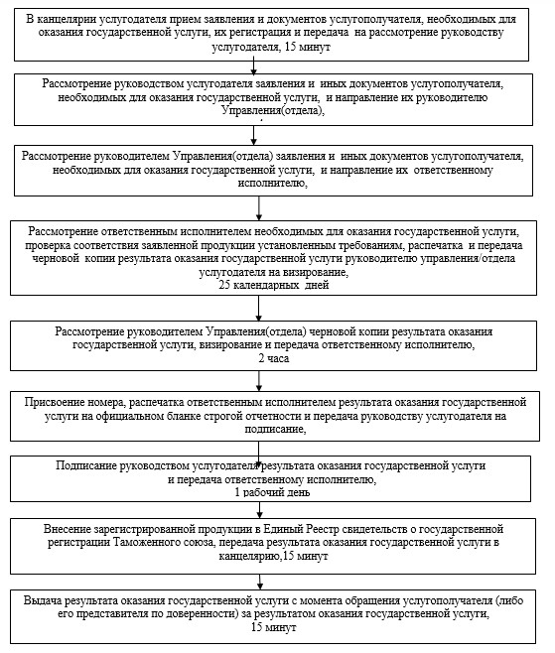
Приложение 2
к Регламенту государственной услуги
«Государственная регистрация и перерегистрация
продуктов детского питания, пищевых и
биологически активных добавок к пище,
генетически модифицированных объектов,
красителей, средств дезинфекции,
дезинсекции и дератизации, материалов и
изделий, контактирующих с водой
и продуктами питания, химических веществ,
отдельных видов продукции и веществ,
оказывающих вредное воздействие
на здоровье человека»
Диаграмма функционального взаимодействия при оказании
электронной государственной услуги через Портал
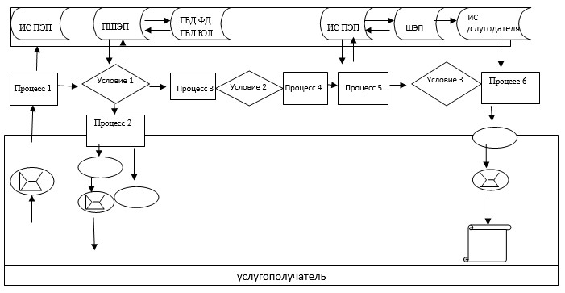
Приложение 3
к Регламенту государственной услуги
«Государственная регистрация и перерегистрация
продуктов детского питания, пищевых и
биологически активных добавок к пище,
генетически модифицированных объектов,
красителей, средств дезинфекции,
дезинсекции и дератизации, материалов и
изделий, контактирующих с водой
и продуктами питания, химических веществ,
отдельных видов продукции и веществ,
оказывающих вредное воздействие
на здоровье человека»
Справочник бизнес-процессов оказания государственной услуги
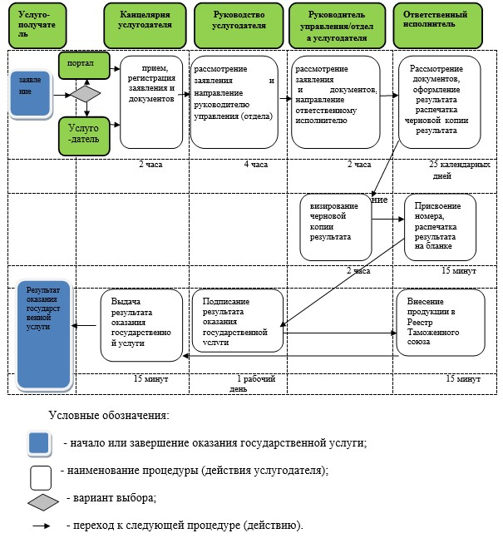
Приложение 2
к приказу Председателя Агентства
Республики Казахстан
по защите прав потребителей
от 20 июня 2014 года № 145
Регламент государственной услуги
«Выдача санитарно-эпидемиологических заключений
о соответствии (несоответствии) объекта государственного
санитарно-эпидемиологического надзора нормативным правовым
актам в сфере санитарно-эпидемиологического
благополучия населения и гигиеническим нормативам»
1. Общие положения
1. Государственная услуга оказывается Агентством Республики Казахстан по защите прав потребителей и его территориальными подразделениями (далее – услугодатель):
1) через канцелярию услугодателя;
2) веб-портал «электронного правительства» www.e.gov.kz (далее - портал).
2. Форма оказания государственной услуги – электронная (частично автоматизированная) и (или) бумажная.
3. Результат оказания государственной услуги: санитарно-эпидемиологическое заключение о соответствии (несоответствии) объекта государственного санитарно-эпидемиологического надзора нормативным правовым актам в сфере санитарно-эпидемиологического благополучия населения и гигиеническим нормативам.
В случае обращения услугополучателя к услугодателю результат оказания государственной услуги оформляется на бумажном носителе, распечатывается и заверяется печатью и подписью руководителя услугодателя.
При обращении через портал результат оказания государственной услуги направляется услугополучателю в «личный кабинет» в форме электронного документа, удостоверенного ЭЦП уполномоченного лица услугодателя.
2. Описание порядка действий структурных подразделений
(работников) услугодателя в процессе оказания государственной
услуги
4. Основанием для начала процедуры (действия) по оказанию государственной услуги является получение услугодателем заявления услугополучателя (либо его представителя по доверенности) и документов, предусмотренных пунктом 9 Стандарта государственной услуги «Выдача санитарно-эпидемиологических заключений о соответствии (несоответствии) объекта государственного санитарно- эпидемиологического надзора нормативным правовым актам в сфере санитарно-эпидемиологического благополучия населения и гигиеническим нормативам», утвержденного постановлением Правительства РК от 22 мая 2014 года №533 (далее - Стандарт).
5. Содержание каждой процедуры (действия), входящей в состав процесса оказания государственной услуги, длительность его выполнения:
1) сотрудник канцелярии услугодателя в течение 15 (пятнадцати) минут осуществляет прием документов, необходимых для оказания государственной услуги, услугополучателю выдает талон согласно приложению 2 к стандарту, в течение 2 (двух) часов с момента поступления документов проводит их регистрацию и передает на рассмотрение руководству услугодателя;
2) руководство услугодателя в течение 4 (четырех) часов после получения рассматривает заявление и документы услугополучателя, необходимые для оказания государственной услуги и передает их руководителю управления (отдела) услугодателя;
3) руководитель управления (отдела) услугодателя в течение 2 (двух) часов рассматривает заявление и документы услугополучателя, необходимые для оказания государственной услуги и передает их ответственному исполнителю;
4) ответственный исполнитель в течение 12 (двенадцати) рабочих дней проверяет соответствие объекта представленным документам, осуществляет обследование объекта на соответствие нормативным правовым актам в сфере санитарно-эпидемиологического благополучия населения и гигиеническим нормативам, оформляет акт санитарно-эпидемиологического обследования объекта, оформляет результат оказания государственной услуги и вносит руководству для подписания;
5) руководство услугодателя в течение 1 (одного) рабочего дня подписывает результат оказания государственной услуги и передает его в канцелярию услгодателя;
6) сотрудник канцелярии услугодателя выдает результат оказания государственной услуги в течение 15 (пятнадцати) минут с момента обращения услгополучателя (либо его представителя по доверенности) за результатом оказания государственной услуги.
6. Результаты процедуры (действия) по оказанию государственной услуги, который служит основанием для начала выполнения следующей процедуры (действия):
1) регистрация заявления и документов услугополучателя, необходимых для оказания государственной услуги в канцелярии услугодателя и передача их руководству услугодателя;
2) резолюция руководства услугодателя управлению(отделу) услугодателя для рассмотрения;
3) резолюция руководителя управления(отдела) ответственному исполнителю;
4) оформление результата оказания государственной услуги внесение на подписание;
5) подписание результата оказания государственной услуги;
6) выдача результата с момента обращения услугополучателя за результатом оказания государственной услуги.
3. Описание порядка взаимодействия структурных
подразделений (работников) услугодателя в процессе
оказания государственной услуги
7. Перечень структурных подразделений, (работников) услугодателя, которые участвуют в процессе оказания государственной услуги:
1) сотрудник канцелярии услугодателя;
2) руководство услугодателя;
3) руководитель управления (отдела) услугодателя;
4) ответственный исполнитель услугодателя.
8. Описание последовательности процедур (действий) между структурными подразделениями (работниками) услугодателя, с указанием длительности каждой процедуры (действия), приведено в блок-схеме согласно приложению 1 к настоящему регламенту.
4. Описание порядка использования информационных систем
в процессе оказании государственной услуги
9. Описание порядка обращения и последовательности процедур (действий) при оказании государственной услуги через Портал:
1) услугополучатель осуществляет регистрацию на Портале с помощью индивидуального идентификационного номера (далее – ИИН) и бизнес-идентификационного номера (далее – БИН), а также пароля (осуществляется для незарегистрированных услугополучателей на Портале);
2) процесс 1 – процесс ввода услугополучателем ИИН/БИН и пароля (процесс авторизации) на Портале для получения услуги;
3) условие 1 – проверка на Портале подлинности данных о зарегистрированном услугополучателе через ИИН/БИН и пароль;
4) процесс 2 – формирование Порталом сообщения об отказе в авторизации в связи с имеющимися нарушениями в данных услугополучателя;
5) процесс 3 – выбор услугополучателем услуги, указанной в настоящем регламенте, вывод на экран формы запроса для оказания услуги и заполнение услугополучателем формы (ввод данных) с учетом ее структуры и форматных требований, прикрепление к форме запроса необходимых копий документов в электронном виде указанные в пункте 9 Стандарта, а также выбор услугополучателем регистрационного свидетельства электронно–цифровой подписи (далее – ЭЦП) для удостоверения (подписания) запроса;
6) условие 2 – проверка на Портале срока действия регистрационного свидетельства ЭЦП и отсутствия в списке отозванных (аннулированных) регистрационных свидетельств, а также соответствия идентификационных данных (между ИИН/БИН указанным в запросе, и ИИН/БИН указанным в регистрационном свидетельстве ЭЦП);
7) процесс 4 – формирование сообщения об отказе в запрашиваемой услуге в связи с не подтверждением подлинности ЭЦП услугополучателя;
8) процесс 5 – направление электронного документа (запроса услугополучателя) удостоверенного (подписанного) ЭЦП услугополучателя через шлюз «электронного правительства» для обработки запроса услугодателем;
9) условие 3 – проверка услугодателем соответствия приложенных услугополучателем документов, указанных в Стандарте и основаниям для оказания услуги;
10) процесс 6 – результат оказания государственной услуги услугополучателю передается в «личный кабинет» в виде электронного документа, удостоверенного ЭЦП уполномоченного лица услугодателя.
10. Функциональные взаимодействия информационных систем, задействованных при оказании государственной услуги через Портал приведены в диаграмме согласно приложению 2 к настоящему Регламенту.
11. Описание последовательности процедур (действий) взаимодействий структурных подразделений (работников) услугодателя в процессе оказания государственной услуги, а также описание порядка использования информационных систем в процессе оказания государственной услуги отражено в справочнике бизнес-процессов оказания государственной услуги согласно приложению 3 к настоящему Регламенту.
Приложение 1
к Регламенту государственной услуги
«Выдача санитарно-эпидемиологического
заключения о соответствии
(несоответствии) объекта государственного
санитарно-эпидемиологического надзора
нормативным правовым актам в сфере
санитарно-эпидемиологического
благополучия населения и
гигиеническим нормативам»
Блок-схема описания последовательности процедур (действий)
между структурными подразделениями (работниками)
услугодателя, с указанием длительности каждой процедуры
(действия)
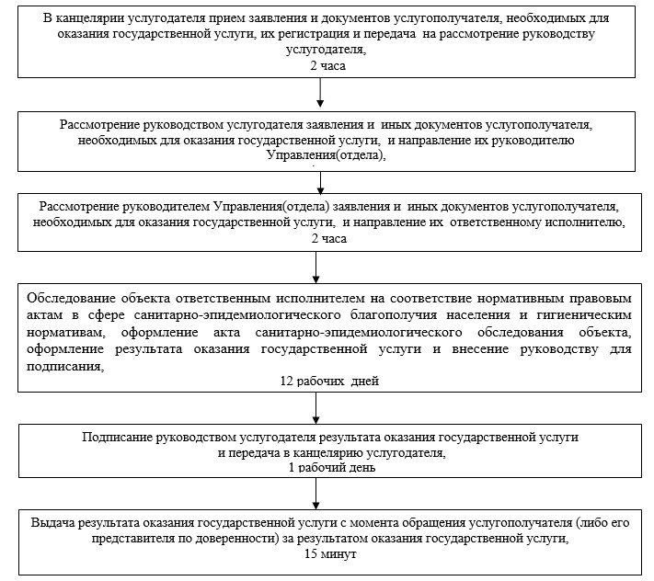
Приложение 2
к Регламенту государственной услуги
«Выдача санитарно-эпидемиологического
заключения о соответствии
(несоответствии) объекта государственного
санитарно-эпидемиологического надзора
нормативным правовым актам в сфере
санитарно-эпидемиологического
благополучия населения и
гигиеническим нормативам»
Диаграмма функционального взаимодействия при оказании
электронной государственной услуги через Портал
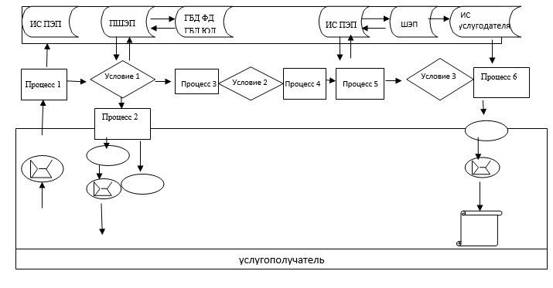
Приложение 3
к Регламенту государственной услуги
«Выдача санитарно-эпидемиологического
заключения о соответствии
(несоответствии) объекта государственного
санитарно-эпидемиологического надзора
нормативным правовым актам в сфере
санитарно-эпидемиологического
благополучия населения и
гигиеническим нормативам»
Справочник бизнес-процессов оказания государственной услуги
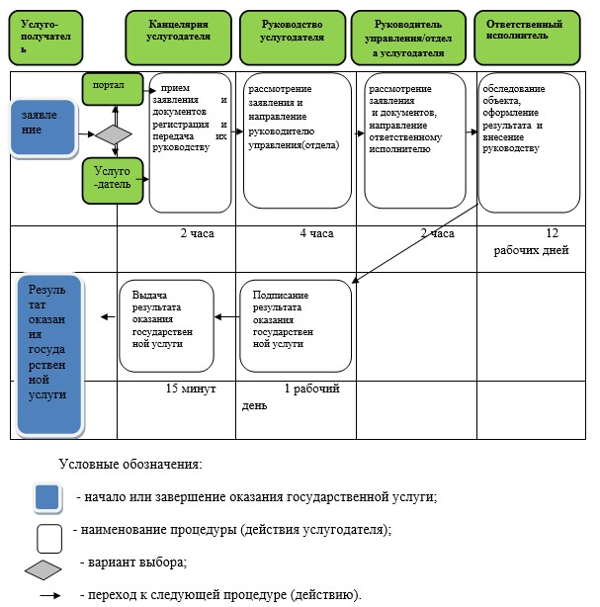
Приложение 3
к приказу Председателя Агентства
Республики Казахстан
по защите прав потребителей
от 20 июня 2014 года № 145
Регламент государственной услуги
«Присвоение учетных номеров объектам производства пищевой
продукции, подлежащей санитарно-эпидемиологическому надзору»
1. Общие положения
1. Государственная услуга предоставляется Агентством Республики Казахстан по защите прав потребителей (далее – Агентство) и его территориальными департаментами областей, городов Астана, Алматы (далее – услугодатель):
1) через канцелярию услугодателя;
2) веб-портал «электронного правительства» www.e.gov.kz (далее - портал).
2. Форма оказания государственной услуги: электронная (частично автоматизированная) и (или) бумажная.
3. Результат оказания государственной услуги: выписка из реестра о присвоении учетного номера объекту производства пищевой продукции, подлежащей санитарно-эпидемиологическому надзору.
В случае обращения услугополучателя к услугодателю результат оказания государственной услуги оформляется на бумажном носителе, распечатывается и заверяется печатью и подписью руководителя услугодателя.
При обращении через портал результат оказания государственной услуги направляется услугополучателю в «личный кабинет» в форме электронного документа, удостоверенного ЭЦП уполномоченного лица услугодателя.
2. Описание порядка действий структурных подразделений
(работников) услугодателя в процессе оказания государственной
услуги
4. Основанием для начала процедуры (действия) по оказанию государственной услуги является получение услугодателем заявления и документов услугополучателя (либо его представителя по доверенности), предусмотренных пунктом 9 Стандарта государственной услуги «Присвоение учетных номеров объектам производства пищевой продукции, подлежащей санитарно-эпидемиологическому надзору», утвержденного постановлением Правительства РК от 22 мая 2014 года № 533 (далее - Стандарт).
5. Содержание каждой процедуры (действия), входящей в состав процесса оказания государственной услуги, длительность его выполнения:
1) сотрудник канцелярии услугодателя в течение 15 (пятнадцати) минут осуществляет прием документов, необходимых для оказания государственной услуги, в течение 2 (двух) часов с момента поступления документов проводит их регистрацию и передает на рассмотрение руководству услугодателя;
2) руководство услугодателя в течение 4 (четырех) часов рассматривает заявление и документы услугополучателя, необходимые для оказания государственной услуги и передает их руководителю управления/отдела услугодателя;
3) руководитель управления/отдела услугодателя в течение 2 (двух) часов рассматривает заявление и документы услугополучателя, необходимые для оказания государственной услуги и передает их ответственному исполнителю;
4) ответственный исполнитель в течение 12 (двенадцати) рабочих дней проверяет соответствие объекта по представленным документам, вносит объект в Реестр учетных номеров объектов производства пищевой продукции, подлежащей санитарно-эпидемиологическому надзору, оформляет результат оказания государственной услуги и передает руководству услугодателя на подписание;
5) руководство услугодателя в течение 1 (одного) рабочего дня подписывает результат оказания государственной услуги и передает его в канцелярию;
6) сотрудник канцелярии услугодателя выдает результат оказания государственной услуги в течение 15 (пятнадцати) минут с момента обращения услугополучателя либо его представителя по доверенности за результатом оказания государственной услуги.
6. Результат процедуры (действия) по оказанию государственной услуги, который служит основанием для начала выполнения следующей процедуры (действия):
1) регистрация заявления и документов услугополучателя, необходимых для оказания государственной услуги в канцелярии услугодателя и передача их руководству услугодателя;
2) резолюция руководства услугодателя о передаче документов управлению (отделу) услугодателя для рассмотрения;
3) резолюция руководителя управления (отдела) о передаче документов ответственному исполнителю услугодателя;
4) оформление результата оказания государственной услуги;
5) подписание результата оказания государственной услуги;
6) выдача результата оказания государственной услуги с момента обращения услугополучателя за результатом оказания государственной услуги.
3. Описание порядка взаимодействия структурных подразделений
(работников) услугодателя в процессе оказания государственной
услуги
7. Перечень структурных подразделений, (работников) услугодателя, которые участвуют в процессе оказания государственной услуги:
1) сотрудник канцелярии услугодателя;
2) руководство услугодателя;
3) руководитель управления(отдела) услугодателя;
4) ответственный исполнитель услугодателя.
8. Описание последовательности процедур (действий) между структурными подразделениями (работниками) услугодателя, с указанием длительности каждой процедуры (действия), приведено в блок-схеме согласно приложению 1 к настоящему регламенту.
4. Описание порядка использования информационных систем
в процессе оказания государственной услуги
9. Описание порядка обращения и последовательности процедур (действий) при оказании государственной услуги через Портал:
1) услугополучатель осуществляет регистрацию на Портале с помощью индивидуального идентификационного номера (далее – ИИН) и бизнес-идентификационного номера (далее – БИН), а также пароля (осуществляется для незарегистрированных услугополучателей на Портале);
2) процесс 1 – процесс ввода услугополучателем ИИН/БИН и пароля (процесс авторизации) на Портале для получения услуги;
3) условие 1 – проверка на Портале подлинности данных о зарегистрированном услугополучателе через ИИН/БИН и пароль;
4) процесс 2 – формирование Порталом сообщения об отказе в авторизации в связи с имеющимися нарушениями в данных услугополучателя;
5) процесс 3 – выбор услугополучателем услуги указанной в настоящем регламенте, вывод на экран формы запроса для оказания услуги и заполнение услугополучателем формы (ввод данных) с учетом ее структуры и форматных требований, прикрепление к форме запроса необходимых копий документов в электронном виде указанные в пункте 9 Стандарта, а также выбор услугополучателем регистрационного свидетельства электронно–цифровой подписи (далее – ЭЦП) для удостоверения (подписания) запроса;
6) условие 2 – проверка на Портале срока действия регистрационного свидетельства ЭЦП и отсутствия в списке отозванных (аннулированных) регистрационных свидетельств, а также соответствия идентификационных данных (между ИИН/БИН указанным в запросе, и ИИН/БИН указанным в регистрационном свидетельстве ЭЦП);
7) процесс 4 – формирование сообщения об отказе в запрашиваемой услуге в связи с не подтверждением подлинности ЭЦП услугополучателя;
8) процесс 5 – направление электронного документа (запроса услугополучателя) удостоверенного (подписанного) ЭЦП услугополучателя через шлюз «электронного правительства» для обработки запроса услугодателем;
9) условие 3 – проверка услугодателем соответствия приложенных услугополучателем документов, указанных в Стандарте и основаниям для оказания услуги;
10) процесс 6 – результат оказания государственной услуги услугополучателю передается в «личный кабинет» в виде электронного документа, удостоверенного ЭЦП уполномоченного лица услугодателя.
10. Функциональные взаимодействия информационных систем, задействованных при оказании государственной услуги через Портал приведены в диаграмме согласно приложению 2 к настоящему Регламенту.
11. Описание последовательности процедур (действий) взаимодействий структурных подразделений (работников) услугодателя в процессе оказания государственной услуги, а также описание порядка использования информационных систем в процессе оказания государственной услуги отражено в справочнике бизнес-процессов оказания государственной услуги согласно приложению 3 к настоящему Регламенту.
Приложение 1
к Регламенту государственной услуги
«Присвоение учетных номеров объектам
производства пищевой продукции,
подлежащей санитарно -
эпидемиологическому надзору»
Блок-схема описания последовательности процедур (действий)
между структурными подразделениями (работниками)
услугодателя, с указанием длительности каждой процедуры
(действия)
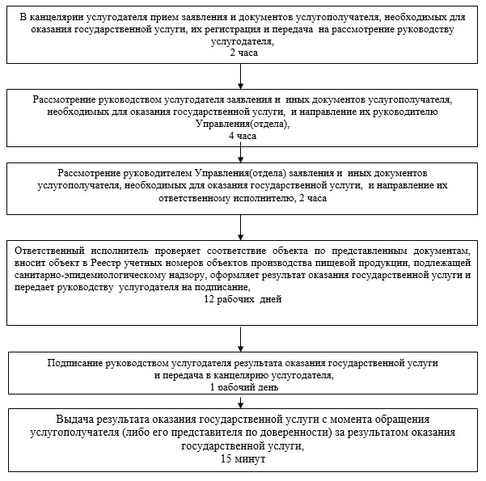
Приложение 2
к Регламенту государственной услуги
«Присвоение учетных номеров объектам
производства пищевой продукции,
подлежащей санитарно -
эпидемиологическому надзору»
Диаграмма функционального взаимодействия при оказании
электронной государственной услуги через Портал
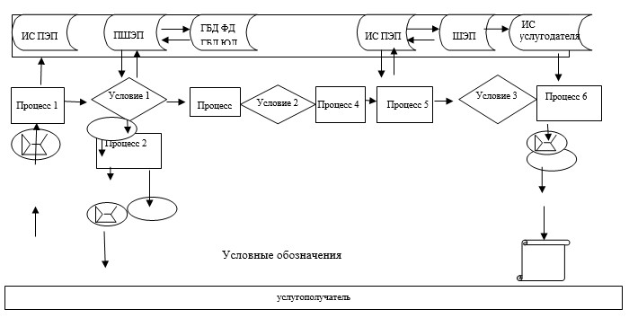
Приложение 3
к Регламенту государственной услуги
«Присвоение учетных номеров объектам
производства пищевой продукции,
подлежащей санитарно -
эпидемиологическому надзору»
Справочник бизнес-процессов оказания государственной услуги
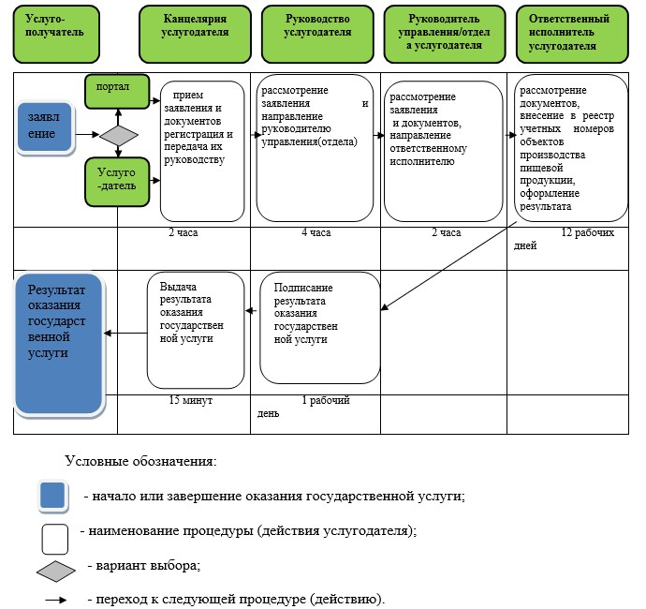
Приложение 4
к приказу Председателя Агентства
Республики Казахстан
по защите прав потребителей
от 20 июня 2014 года № 145
Регламент государственной услуги
«Выдача санитарно-эпидемиологического заключения на проекты,
продукцию, работы и услуги»
1. Общие положения
1. Государственная услуга оказывается Агентством Республики Казахстан по защите прав потребителей (далее - Агентство) и его территориальными подразделениями (далее – услугодатель):
1) Агентством выдается санитарно-эпидемиологическое заключение на проекты:
строительства и реконструкции объектов промышленного и гражданского назначения с новыми, недостаточно изученными технологиями, не имеющими аналогов в стране;
документации по установлению и корректировке санитарно-защитных зон для промышленных объектов I и II класса опасности и производств, не включенных в санитарную классификацию, а также с новыми, недостаточно изученными технологиями, не имеющими аналогов в стране;
стандартов и нормативных документов на новые виды сырья и пищевой продукции;
стандартов и нормативных документов на дезинфицирующие, дезинсекционные и дератизационные средства, медицинские иммунобиологические препараты;
2) Департаментами Агентства областей, городов Астана, Алматы, на транспорте выдается санитарно-эпидемиологическое заключение на проекты:
по установлению и корректировке предельно допустимых выбросов и предельно допустимых сбросов вредных веществ и физических факторов в окружающую среду для промышленных объектов I и II класса опасности и производств, не включенных в санитарную классификацию, а также с новыми, недостаточно изученными технологиями, не имеющими аналогов в стране;
по установлению и корректировке санитарно-защитных зон для промышленных объектов всех классов опасности и производств, за исключением указанных в подпункте 1) настоящего пункта;
по корректировке (сокращение или увеличение) зоны санитарной охраны источников водоснабжения;
стандартов и нормативных документов на продовольственное сырье, промышленные изделия, строительные материалы, источники ионизирующего излучения, химические вещества и продукты, биологические, лекарственные, тару, упаковочные и полимерные материалы, контактирующие с продовольственным сырьем, пищевыми продуктами и питьевой водой, парфюмерно-косметические и другие товары широкого потребления, оборудование, приборы и рабочий инструментарий;
3) территориальными подразделениями (районными, городскими) Департаментов Агентства выдается санитарно-эпидемиологическое заключение на проекты:
по установлению и корректировке предельно допустимых выбросов и предельно допустимых сбросов вредных веществ и физических факторов в окружающую среду для промышленных объектов всех классов опасности и производств, за исключением указанных в подпункте 2) настоящего пункта;
проекты строительства и реконструкции объектов промышленного и гражданского назначения;
установления зоны санитарной охраны источников водоснабжения;
на геологические исследования;
планировки застройки населенных пунктов;
работы и услуги.
2. Государственная услуга оказывается:
1) через канцелярию услугодателя;
2) через Республиканское государственное предприятие на праве хозяйственного ведения «Центр обслуживания населения» Комитета по контролю автоматизации государственных услуг и координации деятельности центров обслуживания населения Министерства транспорта и коммуникаций Республики Казахстан (далее – ЦОН);
3) через веб-портал «электронного правительства»: www.e.gov.kz.
3. Форма оказания государственной услуги: электронная (частично автоматизированная) и (или) бумажная.
4. Результат оказания государственной услуги: санитарно-эпидемиологическое заключение на бумажном носителе либо в форме электронного документа, удостоверенного электронной цифровой подписью (далее – ЭЦП) уполномоченного лица.
В случае обращения услугополучателя к услугодателю результат оказания государственной услуги оформляется на бумажном носителе, распечатывается и заверяется печатью и подписью руководителя услугодателя.
При обращении услугополучателя через портал результат государственной услуги направляется услугополучателю в «личный кабинет» в форме электронного документа, удостоверенного ЭЦП уполномоченного лица услугодателя.
3. Описание порядка действий структурных подразделений
(работников) услугодателя в процессе оказания
государственной услуги
5. Основанием для начала процедуры (действия) по оказанию государственной услуги является получение услугодателем заявления и документов, услугополучателя (либо его представителя по доверенности) предусмотренных пунктом 9 Стандарта государственной услуги ««Выдача санитарно-эпидемиологического заключения на проекты, продукцию, работы и услуги», по месту нахождения объекта либо осуществления деятельности, утвержденного постановлением Правительства Республики Казахстан от 22 мая 2014 года № 533 (далее - Стандарт).
6. Содержание каждой процедуры (действия), входящей в состав процесса оказания государственной услуги, длительность его выполнения:
1) сотрудник канцелярии услугодателя в течение 15 (пятнадцати) минут осуществляет прием документов, необходимых для оказания государственной услуги, в течение 2 (двух) часов с момента поступления документов проводит их регистрацию и передает на рассмотрение руководству услугодателя;
2) руководство услугодателя в течение 4 (четырех) часов рассматривает заявление и документы услугополучателя, необходимые для оказания государственной услуги, налагает резолюцию и передает их руководителю управления/отдела услугодателя;
3) руководитель управления/отдела услугодателя в течение 2 (двух) часов рассматривает заявление и документы услугополучателя, необходимые для оказания государственной услуги, и передает их ответственному исполнителю;
4) ответственный исполнитель в течение 10 (десяти) рабочих дней проводит санитарно-эпидемиологическую экспертизу представленных документов на соответствие нормативным правовым актам в сфере санитарно-эпидемиологического благополучия населения и гигиеническим нормативам, оформляет результат оказания государственной услуги, который вместе с документами вносит руководству услугодателя на подписание;
5) руководство услугодателя в течение 1 (одного) рабочего дня подписывает результат оказания государственной услуги и передает в канцелярию;
6) сотрудник канцелярии услугодателя выдает результат оказания государственной услуги в течение 15 (пятнадцати) минут с момента обращения услугополучателя (либо его представителя по доверенности) за результатом оказания государственной услуги в бумажном виде, либо направляет в информационную систему ЦОН или на портал в виде электронного документа, удостоверенного электронной цифровой подписью услугодателя.
7. Результаты процедуры (действия) по оказанию государственной услуги, который служит основанием для начала выполнения следующей процедуры (действия):
1) регистрация заявления и документов услугополучателя, необходимых для оказания государственной услуги в канцелярии услугодателя и передача их руководству услугодателя;
2) резолюция руководства услугодателя управлению (отделу) услугодателя для рассмотрения;
3) резолюция руководителя управления (отдела) о передаче ответственному исполнителю;
4) оформление результата оказания государственной услуги внесение на подписание;
5) подписание результата оказания государственной услуги;
6) выдача результата с момента обращения услугополучателя за результатом оказания государственной услуги, передача в информационную систему ЦОН, либо на портал.
3. Описание порядка взаимодействия структурных подразделений
(работников) услугодателя в процессе оказания
государственной услуги
8. Перечень структурных подразделений, (работников) услугодателя, которые участвуют в процессе оказания государственной услуги:
1) сотрудник канцелярии услугодателя;
2) руководство услугодателя;
3) руководитель управления/отдела услугодателя;
4) ответственный исполнитель услугодателя.
9. Описание последовательности процедур (действий) между структурными подразделениями (работниками) услугодателя, с указанием длительности каждой процедуры (действия), приведено в блок-схеме согласно приложению 1 к настоящему регламенту.
4. Описание порядка взаимодействия с центром обслуживания
населения, а также порядка использования информационных
систем в процессе оказания государственной услуги
10. Описание порядка обращения в ЦОН, длительность обработки запроса услугополучателя:
1) услугополучатель либо его представитель по доверенности предоставляет в ЦОН заявление и документы необходимые для оказания государственной услуги, предусмотренных пунктом 9 Стандарта;
2) работник ЦОН в течение 20 (двадцати) минут производит регистрацию заявления и документы, необходимые для оказания государственной услуги. В случае предоставления услугополучателем неполного пакета документов согласно перечню, предусмотренному пунктом 9 стандарта, работник ЦОН отказывает в приеме заявления и выдает расписку об отказе в приеме документов по форме согласно приложению 2 к Стандарту.
Услугополучатель дает письменное согласие на использование сведений, составляющих охраняемую законом тайну, содержащихся в информационных системах, по форме, представленной ЦОН, если иное не предусмотрено законами Республики Казахстан;
3) Работник ЦОН в течение 1 (одного) рабочего дня передает заявление и документы, необходимые для оказания государственной услуги услугодателю посредством информационной системы, удостоверенных электронной цифровой подписью работника ЦОН либо через курьера;
4) Выдача результата оказания государственной услуги услугополучателю осуществляется работником ЦОН на основании расписки, в указанный в ней срок, при личном посещении под роспись и по предъявлению документа, удостоверяющего личность и доверенности (для представителя услугополучателя).
11. Описание порядка обращения и последовательности процедур (действий) услугодателя и услугополучателя при оказании государственной услуги через Портал:
1) услугополучатель осуществляет регистрацию на Портале с помощью индивидуального идентификационного номера (далее – ИИН) и бизнес-идентификационного номера (далее – БИН), а также пароля (осуществляется для незарегистрированных услугополучателей на Портале);
2) процесс 1 – процесс ввода услугополучателем ИИН/БИН и пароля (процесс авторизации) на Портале для получения услуги;
3) условие 1 – проверка на Портале подлинности данных о зарегистрированном услугополучателе через ИИН/БИН и пароль;
4) процесс 2 – формирование Порталом сообщения об отказе в авторизации в связи с имеющимися нарушениями в данных услугополучателя;
5) процесс 3 – выбор услугополучателем услуги, указанной в настоящем регламенте, вывод на экран формы запроса для оказания услуги и заполнение услугополучателем формы (ввод данных) с учетом ее структуры и форматных требований, прикрепление к форме запроса необходимых копий документов в электронном виде указанные в пункте 9 Стандарта, а также выбор услугополучателем регистрационного свидетельства электронно–цифровой подписи (далее – ЭЦП) для удостоверения (подписания) запроса;
6) условие 2 – проверка на Портале срока действия регистрационного свидетельства ЭЦП и отсутствия в списке отозванных (аннулированных) регистрационных свидетельств, а также соответствия идентификационных данных (между ИИН/БИН указанным в запросе, и ИИН/БИН указанным в регистрационном свидетельстве ЭЦП);
7) процесс 4 – формирование сообщения об отказе в запрашиваемой услуге в связи с не подтверждением подлинности ЭЦП услугополучателя;
8) процесс 5 – направление электронного документа (запроса услугополучателя) удостоверенного (подписанного) ЭЦП услугополучателя через шлюз «электронного правительства» для обработки запроса услугодателем;
9) условие 3 – проверка услугодателем соответствия приложенных услугополучателем документов, указанных в Стандарте и основаниям для оказания услуги;
10) процесс 6 – результат оказания государственной услуги услугополучателю передается в «личный кабинет» в виде электронного документа, удостоверенного ЭЦП уполномоченного лица услугодателя.
12. Функциональное взаимодействие информационных систем, задействованных в оказании государственной услуги, в графической форме приведено в диаграмме согласно приложению 2 к настоящему Регламенту.
13. Описание последовательности процедур (действий) взаимодействий структурных подразделений (работников) услугодателя в процессе оказания государственной услуги, а также описание порядка использования информационных систем в процессе оказания государственной услуги отражено в справочнике бизнес-процессов оказания государственной услуги согласно приложению 3 к настоящему Регламенту.
Приложение 1
к Регламенту государственной услуги
«Выдача санитарно-эпидемиологического
заключения на проекты, продукцию,
работы и услуги»
Блок-схема описания последовательности процедур (действий)
между структурными подразделениями (работниками) услугодателя,
с указанием длительности каждой процедуры (действия)
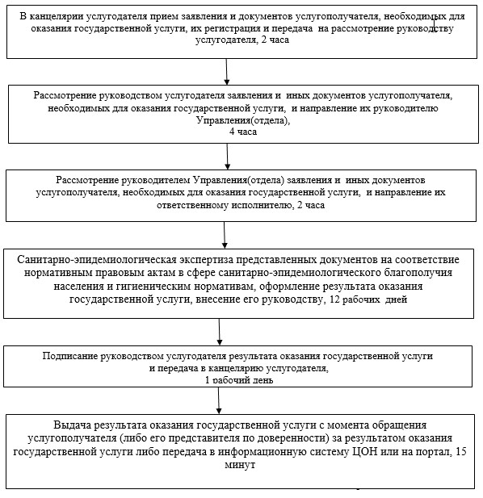
Приложение
Приложение 2
к Регламенту государственной услуги
«Выдача санитарно-эпидемиологического
заключения на проекты, продукцию,
работы и услуги»
Диаграмма функционального взаимодействия при оказании
электронной государственной услуги через Портал
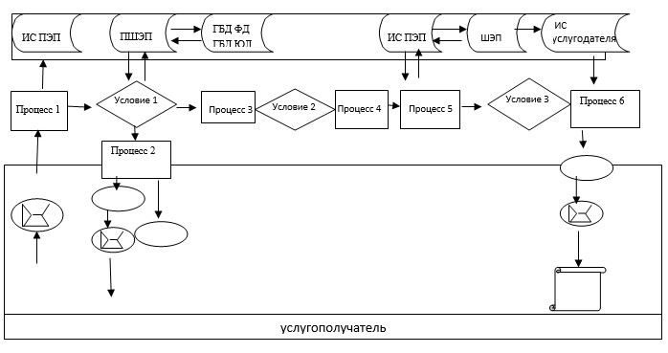
Приложение 3
к Регламенту государственной услуги
«Выдача санитарно-эпидемиологического
заключения на проекты, продукцию,
работы и услуги»
Справочник бизнес-процессов оказания государственной услуги
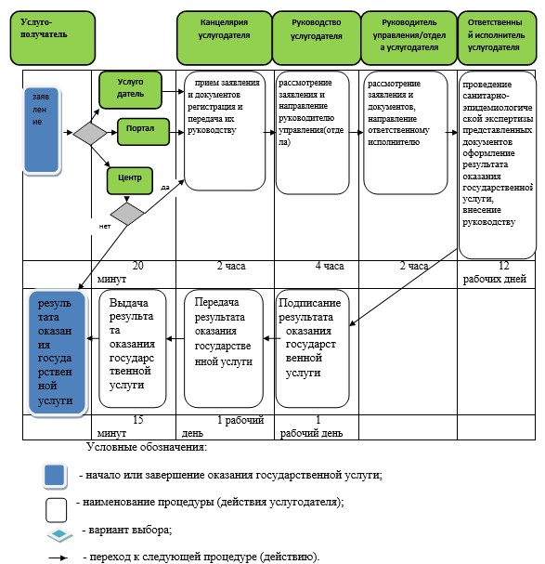
Приложение 5
к приказу Председателя Агентства
Республики Казахстан
по защите прав потребителей
от 20 июня 2014 года № 145
Регламент государственной услуги
«Выдача разрешения микробиологическим лабораториям на работу с
возбудителями 1-4 групп патогенности»
1. Общие положения
1. Государственная услуга оказывается Центральной режимной комиссией Агентства по защите прав потребителей Республики Казахстан и его территориальными департаментами областей, городов Астана, Алматы (далее - услугодатель) через канцелярию услугодателя.
2. Форма оказания государственной услуги - бумажная.
3. Результат оказания государственной услуги: разрешение микробиологическим лабораториям на работу с возбудителями 1-4 групп патогенности.
2. Описание порядка действий структурных подразделений
(работников) услугодателя в процессе оказания государственной услуги
4. Основанием для начала процедуры (действия) по оказанию государственной услуги является получение услугодателем заявления услугополучателя (либо его представителя по доверенности) документов, предусмотренных пунктом 9 Стандарта государственной услуги «Выдача разрешения микробиологическим лабораториям на работу с возбудителями 1-4 групп патогенности», утвержденного постановлением Правительства Республики Казахстан от 22 мая 2014 года № 533 (далее - Стандарт).
5. Содержание каждой процедуры (действия), входящей в состав процесса оказания государственной услуги:
1) сотрудник канцелярии услугодателя в течение 15 (пятнадцати) минут осуществляет прием документов, необходимых для оказания государственной услуги, услугополучателю выдает талон согласно приложению 2 к стандарту, в течение 2 (двух) часов с момента поступления документов проводит их регистрацию и передает на рассмотрение руководству услугодателя;
2) руководство услугодателя в течение 4 (четырех) часов рассматривает заявление и документы услугополучателя, необходимые для оказания государственной услуги, налагает резолюцию и передает их руководителю управления (отдела) услугодателя на рассмотрение;
3) руководитель управления(отдела) услугодателя в течение 2 (двух) часов рассматривает заявление и документы услугополучателя, необходимые для оказания государственной услуги, налагает резолюцию и передает ответственному исполнителю на рассмотрение;
4) ответственный исполнитель услугодателя в течение 7 (семи) рабочих дней рассматривает документы, оформляет результат оказания государственной услуги и вносит на рассмотрение Комиссии по контролю за соблюдением требований биологической безопасности;
5) Комиссия по контролю за соблюдением требований биологической безопасности в течение 2 (двух) рабочих дней, рассмотрев результат оказания государственной услуги, визирует и направляет ответственному исполнителю услугодателя;
6) ответственный исполнитель услугодателя в течение 2 (двух) часов вносит согласованный результат оказания государственной услуги руководству услугодателя на подписание;
7) руководство услугодателя в течение 1 (одного) рабочего дня подписывает результат оказания государственной услуги и передает в канцелярию;
8) сотрудник канцелярии услугодателя результат оказания государственной услуги выдает в течение 15 (пятнадцати) минут с момента обращения услгополучателя (либо его представителя по доверенности) за результатом оказания государственной услуги.
6. Результат процедуры (действия) по оказанию государственной услуги, который служит основанием для начала выполнения следующей процедуры (действия):
1) регистрация заявления и документов услугополучателя, необходимых для оказания государственной услуги в канцелярии услугодателя и передача их руководству услугодателя;
2) резолюция руководства услугодателя о передаче документов руководителю управления(отдела) услугодателя для рассмотрения;
3) резолюция руководителя управления/отдела о передаче ответственному исполнителю;
4) внесение результата оказания государственной услуги на рассмотрение Комиссии по контролю за соблюдением требований биологической безопасности;
5) визирование результата оказания государственной услуги;
6) внесение результата оказания государственной услуги руководству услугодателя;
7) подписание результата оказания государственной услуги;
8) выдача результата с момента обращения услугополучателя за результатом оказания государственной услуги.
3. Описание порядка взаимодействия структурных подразделений
(работников) услугодателя в процессе оказания государственной
услуги
7. Перечень структурных подразделений (работников) услугодателя, которые участвуют в процессе оказания государственной услуги:
1) сотрудник канцелярии услугодателя;
2) руководство услугодателя;
3) руководитель управления (отдела) услугодателя;
4) Комиссия по контролю за соблюдением требований биологической безопасности;
5) ответственный исполнитель услугодателя.
8. Описание последовательности процедур (действий) между структурными подразделениями (работниками) услугодателя, с указанием длительности каждой процедуры (действия), приведено в блок-схеме согласно приложению 1 к настоящему регламенту.
9. Описание последовательности процедур (действий) взаимодействий структурных подразделений (работников) услугодателя в процессе оказания государственной услуги отражено в справочнике бизнес-процессов оказания государственной услуги согласно приложению 2 к настоящему Регламенту.
Приложение 1
к Регламенту государственной услуги
«Выдача разрешения микробиологическим
лабораториям на работу с возбудителями
1-4 групп патогенности»
Блок-схема описания последовательности процедур (действий)
между структурными подразделениями (работниками) услугодателя,
с указанием длительности каждой процедуры (действия)
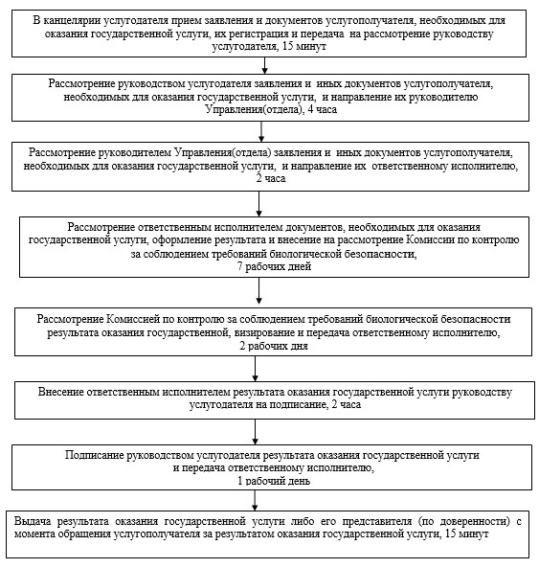
Приложение 2
к Регламенту государственной услуги
«Выдача разрешения микробиологическим
лабораториям на работу с возбудителями
1-4 групп патогенности»
Справочник бизнес-процессов оказания государственной услуги
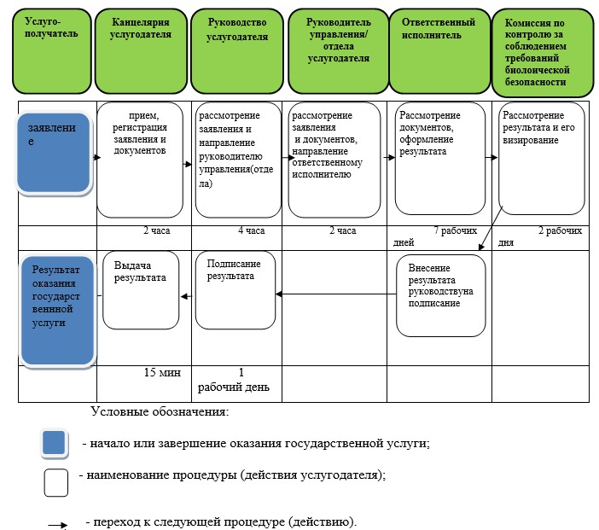
Приложение 6
к приказу Председателя Агентства
Республики Казахстан
по защите прав потребителей
от 20 июня 2014 года № 145
Регламент государственной услуги
«Согласование сроков годности и условий хранения пищевой
продукции»
1. Общие положения
1. Государственная услуга оказывается Агентством Республики Казахстан по защите прав потребителей и его территориальными департаментами областей, городов Астана, Алматы (далее - услугодатель):
1) через канцелярию услугодателя;
2) веб-портал «электронного правительства» www.e.gov.kz (далее - портал).
2. Форма оказания государственной услуги: электронная (частично автоматизированная) и (или) бумажная.
3. Результат оказания государственной услуги: согласование сроков годности и условий хранения пищевой продукции.
В случае обращения услугополучателя к услугодателю результат оказания государственной услуги оформляется на бумажном носителе, распечатывается и заверяется печатью и подписью руководителя услугодателя.
При обращении через Портал услугополучателю в «личный кабинет» направляется уведомление о выдаче согласования сроков годности и условий хранения пищевой продукции.
2. Описание порядка действий структурных подразделений
(работников) услугодателя в процессе оказания
государственной услуги
4. Основанием для начала процедуры (действия) по оказанию государственной услуги является получение услугодателем заявления и документов услугополучателя (либо его представителя по доверенности) предусмотренных в пункте 9 Стандарта государственной услуги «Согласование сроков годности и условий хранения пищевой продукции», утвержденного постановлением Правительства Республики Казахстан от 22 мая 2014 года № 533 (далее - Стандарт).
5. Содержание каждой процедуры (действия), входящей в состав процесса оказания государственной услуги, длительность его выполнения:
1) сотрудник канцелярии услугодателя в течение 15 (пятнадцати) минут осуществляет прием документов, необходимых для оказания государственной услуги, в течение 2 (двух) часов с момента поступления документов проводит их регистрацию и передает на рассмотрение руководству услугодателя;
2) руководство услугодателя в течение 4 (четырех) часов рассматривает заявление и документы услугополучателя, необходимые для оказания государственной услуги, налагает резолюцию и передает их руководителю управления(отдела) услугодателя;
3) руководитель управления (отдела) услугодателя в течение 2 (двух) часов рассматривает заявление и документы услугополучателя, необходимые для оказания государственной услуги, налагает резолюцию и передает их ответственному исполнителю;
4) ответственный исполнитель в течение 12 (двенадцати) рабочих дней рассматривает представленные документы, оформляет результат оказания государственной услуги и вносит руководителю на подписание;
5) руководство услугодателя в течение 1 (одного) рабочего дня подписывает результат оказания государственной услуги и передает в канцелярию;
6) сотрудник канцелярии услугодателя выдает результат оказания государственной услуги в течение 15 (пятнадцати) минут с момента обращения услгополучателя либо его представителя (по доверенности) за результатом оказания государственной услуги.
6. Результат процедуры (действия) по оказанию государственной услуги, который служит основанием для начала выполнения следующей процедуры (действия):
1) регистрация заявления и документов услугополучателя, необходимых для оказания государственной услуги в канцелярии услугодателя и передача их руководству услугодателя;
2) резолюция руководства услугодателя управлению (отделу) услугодателя для рассмотрения;
3) резолюция руководителя управления (отдела) о передаче ответственному исполнителю;
4) оформление результата оказания государственной услуги и внесение на подписание;
5) подписание результата оказания государственной услуги;
6) выдача результата с момента обращения услугополучателя за результатом оказания государственной услуги.
3. Описание порядка взаимодействия структурных подразделений
(работников) услугодателя в процессе оказания государственной
услуги
7. Перечень структурных подразделений (работников) услугодателя, которые участвуют в процессе оказания государственной услуги:
1) сотрудник канцелярии услугодателя;
2) руководство услугодателя;
3) руководитель управлении (отдела) услугодателя;
4) ответственный исполнитель услугодателя.
8. Описание последовательности процедур (действий) между структурными подразделениями (работниками) услугодателя, с указанием длительности каждой процедуры (действия), приведено в блок-схеме согласно приложению 1 к настоящему Регламенту.
4. Описание порядка использования информационных систем
в процессе оказании государственной услуги
9. Описание порядка обращения и последовательности процедур (действий) при оказании государственной услуги через Портал:
1) услугополучатель осуществляет регистрацию на Портале с помощью индивидуального идентификационного номера (далее – ИИН) и бизнес-идентификационного номера (далее – БИН), а также пароля (осуществляется для незарегистрированных услугополучателей на Портале);
2) процесс 1 – процесс ввода услугополучателем ИИН/БИН и пароля (процесс авторизации) на Портале для получения услуги;
3) условие 1 – проверка на Портале подлинности данных о зарегистрированном услугополучателе через ИИН/БИН и пароль;
4) процесс 2 – формирование Порталом сообщения об отказе в авторизации в связи с имеющимися нарушениями в данных услугополучателя;
5) процесс 3 – выбор услугополучателем услуги, указанной в настоящем регламенте, вывод на экран формы запроса для оказания услуги и заполнение услугополучателем формы (ввод данных) с учетом ее структуры и форматных требований, прикрепление к форме запроса необходимых копий документов в электронном виде указанные в пункте 9 Стандарта, а также выбор услугополучателем регистрационного свидетельства электронно–цифровой подписи (далее – ЭЦП) для удостоверения (подписания) запроса;
6) условие 2 – проверка на Портале срока действия регистрационного свидетельства ЭЦП и отсутствия в списке отозванных (аннулированных) регистрационных свидетельств, а также соответствия идентификационных данных (между ИИН/БИН указанным в запросе, и ИИН/БИН указанным в регистрационном свидетельстве ЭЦП);
7) процесс 4 – формирование сообщения об отказе в запрашиваемой услуге в связи с не подтверждением подлинности ЭЦП услугополучателя;
8) процесс 5 – направление электронного документа (запроса услугополучателя) удостоверенного (подписанного) ЭЦП услугополучателя через шлюз «электронного правительства» для обработки запроса услугодателем;
9) условие 3 – проверка услугодателем соответствия приложенных услугополучателем документов, указанных в Стандарте и основаниям для оказания услуги;
10) процесс 6 – результат оказания государственной услуги услугополучателю передается в «личный кабинет» в виде электронного документа, удостоверенного ЭЦП уполномоченного лица услугодателя.
10. Функциональные взаимодействия информационных систем, задействованных при оказании государственной услуги через Портал приведены в диаграмме согласно приложению 3 к настоящему Регламенту.
11. Описание последовательности процедур (действий) взаимодействий структурных подразделений (работников) услугодателя в процессе оказания государственной услуги, а также описание порядка использования информационных систем в процессе оказания государственной услуги отражено в справочнике бизнес-процессов оказания государственной услуги согласно приложению 3 к настоящему Регламенту.
Приложение 1
к Регламенту государственной услуги
«Согласование сроков годности и
условий хранения пищевой продукции»
Блок-схема описания последовательности процедур (действий)
между структурными подразделениями (работниками) услугодателя,
с указанием длительности каждой процедуры (действия)
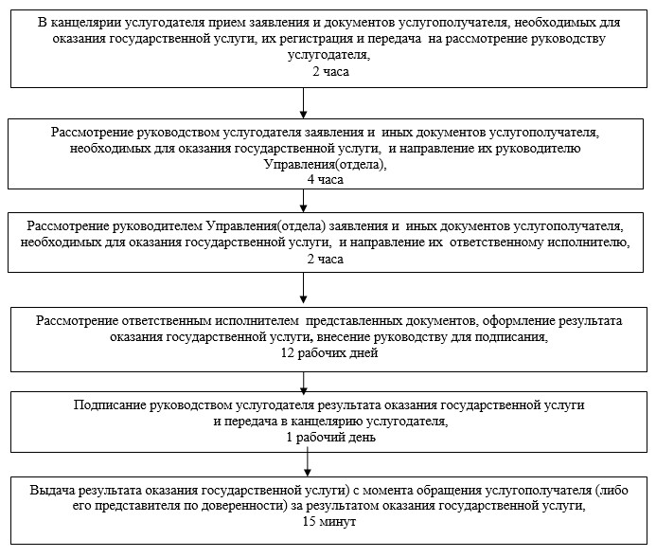
Приложение 2
к Регламенту государственной услуги
«Согласование сроков годности и
условий хранения пищевой продукции»
Диаграмма функционального взаимодействия информационных
систем, задействованных при оказании государственной услуги
через Портал
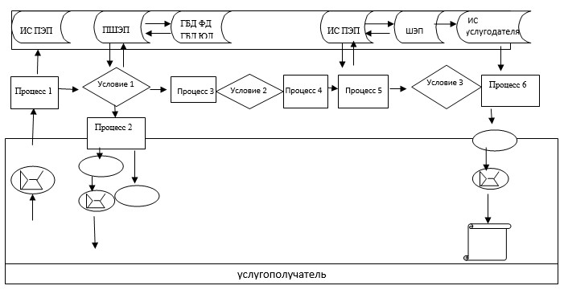
Приложение 3
к Регламенту государственной услуги
«Согласование сроков годности и
условий хранения пищевой продукции»
Справочник бизнес-процессов оказания государственной услуги
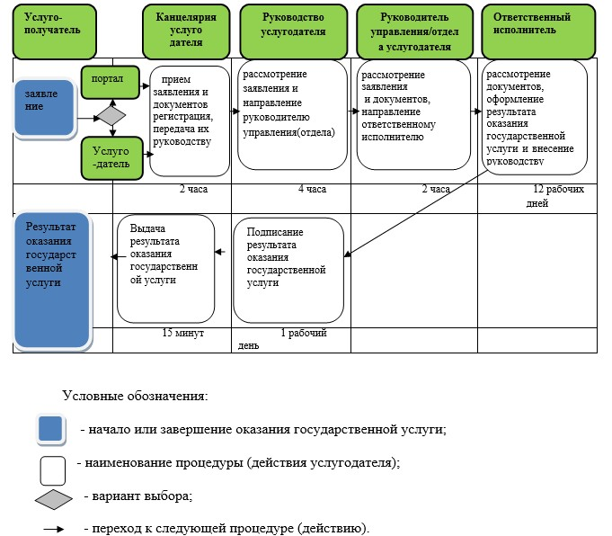

© 2012. РГП на ПХВ «Институт законодательства и правовой информации Республики Казахстан» Министерства юстиции Республики Казахстан

